|  |  |  |  |  |
| --- | --- | --- | --- | --- |
| |  | | --- | | 45 Millions d'années avant notre éreNous sommes il y a environ  45 Millions d'années.  Les derniers dinosaures ont  disparus depuis déjà très longtemps. |   **L’EVOLUTION DE L’HOMME** | |  | | --- | |  | |  |

|  |  |
| --- | --- |
| Grand singe | Les premiers grands singes font leur apparition sur terre. |

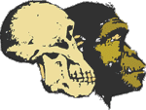20 Millions d'années plus tard, apparaît un grand singe plus évolué.  
On le nomme *Ramapithèque*.   
On suppose qu'il est le premier ancêtre commun au singe et à l'homme.

****Il ya 7 millions d'années, c’est la première séparation avec les autres grands singes : « X- pithèque » apparaît. C’est l’ancêtre de l’homme le plus ancien découvert au Tchad en Afrique : l’Homme de Toumaï.



**L'Australopithèque : premier ancêtre de l'homme.**

" *Australo* " signifie "qui est au sud" et « *pi thèque* " veut dire singe.

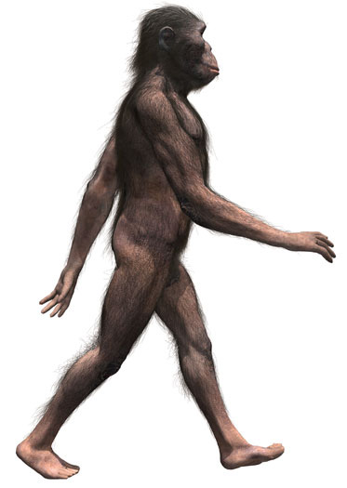L'Australopithèque est le premier ancêtre connu de l'homme actuel. Il n'est pas encore un homme mais il n'est pas non plus un singe. C’est le premier bipède de l'histoire. Il marche souvent sur ses 2 jambes, mais il n'est pas encore totalement droit. Il est petit, trapu, et poilu, il mesure entre 1 mètre et 1 mètre 50. Son cerveau est tout petit.

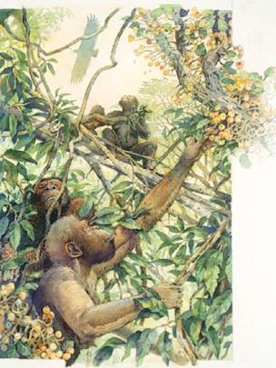Il apparait sur terre il y a environ 5 millions d'années, en Afrique, sur une terre qui s'appelle aujourd'hui l'Ethiopie. Suite à une sécheresse, là où autrefois s’étendaient des forêts, de vastes plaines herbeuses se sont installées. Avec l’herbe, sont apparus de nouveaux herbivores et des félins qui appartiennent à la famille des « dents de sabre ».

Les australopithèques vivent en petits groupes dans les lisières des bois où ils se réfugient en grimpant dans les arbres en cas de danger. Ils se nourrissent de fruits, de racines et de viande.

**Résumé.**

L'Australopithèque est le premier ancêtre de l'homme.

Il apparait sur terre il y a environ 5 millions d'années, en Afrique.

" *Australo* " signifie "qui est au sud" et « *pi thèque* » veut dire singe.

Il est bipède. Il est petit, trapu, et poilu. Son cerveau est tout petit.

Il se nourrit de fruits, de racines et de viande.

**Exercices.**

1. Complète le texte qui explique cette photo avec les mots suivants :

paléontologues – Australopithèque - trous - arme – canines **-** crâne

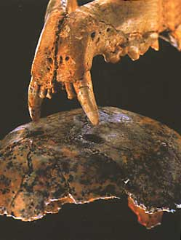Les ………………………………………… qui ont retrouvé ce ………………………………… d’………………………….……………………, pensaient que les deux ………………………… sur son sommet avaient été faits avec une ……………………………………. En fait, il s'agissait des ………………………………… d'un léopard.

1. Complète le mot-croisé.

|  |  |  |  |  |  |  |  |  |  |  |  |  |  |  |  |
| --- | --- | --- | --- | --- | --- | --- | --- | --- | --- | --- | --- | --- | --- | --- | --- |
|  |  |  |  |  |  | **7** |  |  | **8** |  |  | **9** |  |  |  |
|  |  |  |  | **6** |  |  |  |  |  |  |  |  |  | **10** |  |
|  | **1** |  |  |  |  |  |  |  |  |  |  |  |  |  |  |
| **4** |  | **5** |  |  |  |  |  |  |  |  |  |  |  |  |  |
| **2** |  |  |  |  |  |  |  |  |  |  |  |  |  |  |  |  |
|  |  |  |  |  |  |  |  |  |  |  |  |  |  |  |  |
|  |  |  |  |  |  |  |  |  |  | **3** |  |  |  |  |  |
|  |  |  |  |  |  |  |  |  |  |  |  |  |  |  |  |
|  |  |  |  |  |  |  |  |  |  |  |  |  |  |  |  |

1. Pays des australopithèques.
2. Nos premiers ancêtres.
3. Celles des félins avaient la forme d’un sabre.
4. Les Australopithèques s’y réfugient en cas de danger.
5. L’Australopithèque n’en est plus un.
6. Elle remplace les forêts après la sécheresse.
7. Le corps de l’Australopithèque en est recouvert.
8. Taille de son cerveau.
9. Etre qui sait marcher sur deux pattes.
10. L’Australopithèque les cueille dans les arbres.
11. 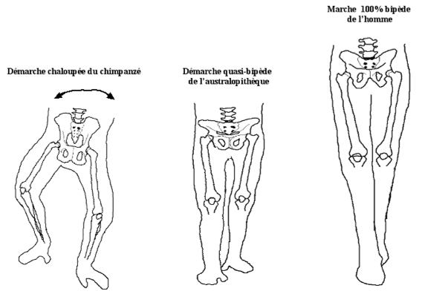Colorie dans les 3 dessins les bassins en jaune, les fémurs en orange, les jambes en rouge. Note une différence dans l’évolution pour chaque élément.

**bassin**

**fémurs**

**jambes ou pattes**

Le bassin : ……………………………………………………………………………………………………………………………………..

Les fémurs : ……………………………………………………………………………………………………………………………

Les jambes ou pattes : ………………………………………………………………………………………………………………

1. 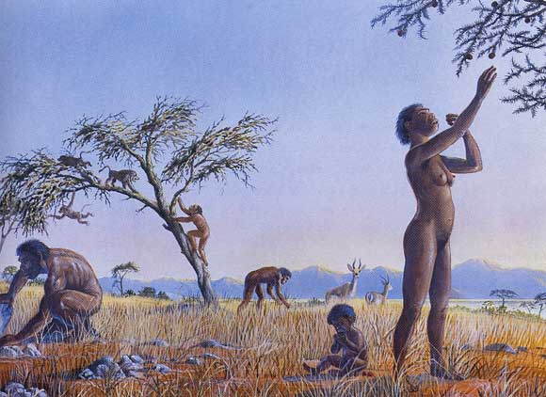Observe ce dessin et réponds par vrai ou faux.

Les australopithèques mangent des fruits : …………………………

Ils ne grimpent plus aux arbres : …………………………

Les australopithèques vivent dans la savane : …………………………

A leur époque, le climat est froid : …………………………

Ils portent des vêtements en peaux de bêtes : …………………………

Nom : ………………………………………. Date : ………………………………….

**Evaluation d’histoire.**

**Le premier ancêtre de l'homme.**

/10

1. **Complète le texte.**

L' **…..………………………………….……...** est le premier ancêtre de l'homme.

Il apparait sur terre il y a environ …….. millions d'années, en …………….……………..

Il se nourrit de ………………………………., de racines et de …..………………………...

1. **Réponds par vrai ou faux à propos de l’Australopithèque.**

Il sait marcher debout : ………………………..

Il est grand : ………………………..

Il est très intelligent : ………………………..

1. **Trouve le mot juste :**

Celui qui se déplace sur deux jambes ou pattes est un ……..………………….

« *Pi thèque* » veut dire …………………………..